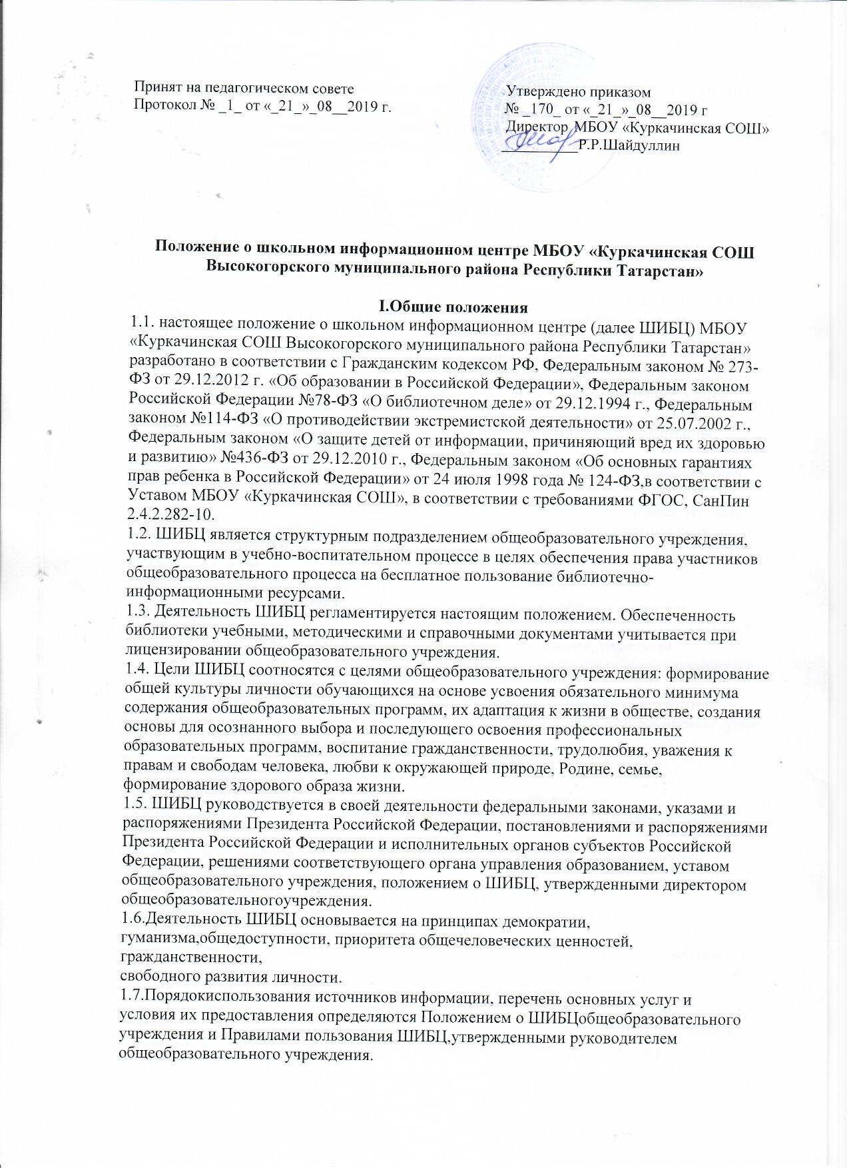

1.8. Общеобразовательное учреждение несет ответственность за качество библиотечно-информационного обслуживания ШИБЦ.
1.9. Организация обслуживания участников образовательного процессапроизводится в соответствии с правилами техники безопасности и противопожарными,санитарно- гигиеническими требованиями.
1.10.Режим работы ШИБЦ:
Для работы с читателями: с 11:00 до 14:00 ч. ежедневно.
Выходные дни: суббота, воскресенье.
Санитарный день: последняя пятница месяца.
II. Основные задачи
2.1.Основными задачами ШИБЦ являются:
а) обеспечение участникам образовательного процесса - обучающимся, педагогическим
работникам, родителям (иным законным представителям) обучающихся(далее - пользователям) - доступа к информации, знаниям, идеям,культурным ценностям посредством использования библиотечно-информационныхресурсов общеобразовательного учреждения на различныхносителях: бумажном (книжный фонд, фонд периодических изданий); цифровом(CD-диски) (по мере приобретения; и иных носителях);
б) воспитание культурного и гражданского самосознания, помощь в социализации
обучающегося, развитии его творческого потенциала;
в) формирование навыков независимого библиотечного пользователя: обучениепоиску, отбору и критической оценке информации;
г) совершенствование предоставляемых библиотекой услуг на основе внедренияновых информационных технологий и компьютеризации библиотечно-информационных
процессов, формирование комфортной библиотечной среды.
III. Основные функции
3.1.Для реализации основных задач ШИБЦ:
а) формирует фонд библиотечно-информационных ресурсов общеобразовательного
учреждения:
• комплектует универсальный фонд учебными, художественными, научными,
справочными, педагогическими и научно-популярными документами натрадиционных и нетрадиционных носителях информации;
• аккумулирует фонд документов, создаваемых в общеобразовательномучреждении (публикаций и работ педагогов общеобразовательного учреждения,лучших научных работ и рефератов обучающихся и др.);
• осуществляет размещение, организацию и сохранность документов;
б) создает информационную продукцию:
• осуществляет аналитико-синтетическую переработку информации;
• организует и ведет справочно-библиографический аппарат: каталоги(алфавитный, систематический);
• разрабатывает рекомендательные библиографические пособия (списки, обзоры,
указатели и т.п.);
• обеспечивает информирование пользователей об информационной продукции;
осуществляет дифференцированное библиотечно-информационное обслуживание
обучающихся:
• предоставляет информационные ресурсы на различных носителях на основеизучения их интересов и информационных потребностей;
• создает условия для реализации самостоятельности в обучении, познавательной,
творческой деятельности с опорой на коммуникацию;
• организует обучение навыкам независимого библиотечного пользователя ипотребителя информации, содействует интеграции комплекса знаний, умений инавыков работы с книгой и информацией;
• оказывает информационную поддержку в решении задач, возникающих впроцессе их учебной, самообразовательной и досуговой деятельности;
• организует массовые мероприятия, ориентированные на развитие общей ичитательской культуры личности, содействует развитию критического мышления;
• содействует членам педагогического коллектива и администрации учреждения в
организации образовательного процесса и досуга обучающихся (просмотрвидеофильмов, СД-дисков, презентации развивающих компьютерных игр);
• руководит воспитательной работой с книгой в группах продленного дня, вклассах компенсирующего обучения, в коррекционных классах (при их наличии);
в) осуществляет дифференцированное библиотечно-информационноеобслуживание педагогических работников:
• выявляет информационные потребности и удовлетворяет запросы, связанные с
обучением, воспитанием и здоровьем детей;
• выявляет информационные потребности и удовлетворяет запросы в области
педагогических инноваций и новых технологий;
• содействует профессиональной компетенции, повышению квалификации,проведению аттестации;
• осуществляет текущее информирование (дни информации, обзоры новыхпоступлений и публикаций), информирование руководства общеобразовательногоучреждения по вопросам управления образовательным процессом;
г) осуществляет дифференцированное библиотечно-информационное обслуживание
родителей (иных законных представителей) обучающихся:
• удовлетворяет запросы пользователей и информирует о новых поступлениях в
библиотеку;
•консультирует по вопросам организации семейного чтения, знакомит синформацией по воспитанию детей;
•консультирует по вопросам учебных изданий для обучающихся.
IV. Организация деятельности ШИБЦ
4.1.Основное условие открытия ШИБЦ - это наличие первоначального фонда,стабильного источника финансирования для комплектования литературы,штатной единицы, ответственной за сохранность фонда и обслуживаниечитателей, а также соответствующих санитарным нормам помещения иоборудования.
4.2.Структура ШИБЦ, помимо традиционных отделов (абонемент, читальныйзал), может включать отделы учебников, информационно-библиографическойработы.Организация деятельности школьного информационно-библиотечного центрапредусматривает наличие следующих пространственно-обособленных зонразличных типов, которые обеспечат выполнение основных задач и функций:
•зону для получения информационных ресурсов во временное пользование (зона
абонемента);
•зону для самостоятельной работы с ресурсами на различных типах носителей(зона читального зала);
• презентационную зону для организации выставок и экспозиций (актовый зал ифойе школы)
• зону хранения фондов.
4.3.Библиотечно-информационное обслуживание осуществляется на основебиблиотечно-информационных ресурсов в соответствии с учебным и воспитательнымпланами общеобразовательного учреждения, программами,проектами и планом работы ШИБЦ.
4.4.Спонсорская помощь, полученная ШИБЦ в виде целевых средств комплектование фонда и закупку оборудования, не влечет за собой снижениянормативов и (или) абсолютных размеров финансирования из бюджетаобщеобразовательного учреждения. Денежные средства за сданную библиотекоймакулатуру расходуются на улучшение материально-технической базы ШИБЦ,подписку профессиональных изданий, комплектование фонда документов.
4.5. В целях обеспечения модернизации ШИБЦ в условиях информатизацииобразования и в пределах средств, выделяемых учредителями,общеобразовательное учреждение обеспечивает:
•гарантированным финансированием комплектования библиотечно-информационных
ресурсов (в смете учреждения выводится отдельно);
•необходимыми служебными и производственными помещениями в соответствии
со структурой ШИБЦ и в соответствии с положениями СанПиНов;
•техническим ремонтом кабинета и оборудования ШИБЦ;
• канцелярскими принадлежностями.
4.6. Общеобразовательное учреждение создает условия для сохранности ап -
паратуры, оборудования и имущества ШИБЦ.
4.7. Ответственность за систематичность и качество комплектования основного
фонда ШБИЦ, комплектование учебного фонда в соответствии с федеральными
перечнями учебников и учебно-методических изданий, создание необходимых
условий для деятельности ШИБЦ несет руководитель общеобразовательного
учреждения в соответствии с уставом учреждения.
4.8.Режим работы ШИБЦ определяется библиотекарем в соответствии справилами внутреннего распорядка школы. При определении режима работыШИБЦ предусматривается выделение:
а) 30 минут рабочего времени ежедневно на выполнение внутри библиотечнойработы;
б) одного раза в месяц - санитарного дня, в который обслуживание пользователейне производится;
в) не менее одного раза в неделю - методического дня.
V. Управление. Штаты
5.1. Управление ШИБЦ осуществляется в соответствии с законодательствомРоссийской Федерации, субъектов Российской Федерации и уставомобщеобразовательного учреждения.
5.2.Общее руководство деятельностью ШИБЦ осуществляет директор
5.3.Руководство ШИБЦ осуществляет руководитель, который несетответственность в пределах своей компетенции перед обществом ируководителем общеобразовательного учреждения, обучающимися, ихродителями (иными законными представителями) за организацию и результатыдеятельности ШИБЦ в соответствии с функциональными обязанностями,предусмотренными квалификационными требованиями, трудовым договором иуставом общеобразовательного учреждения.
5.4.Руководитель (библиотекарь) назначается директором школы, можетявляться членом педагогического коллектива и входить в состав педагогическогосоветаобщеобразовательного учреждения.
5.5.Методическое сопровождение деятельности ШИБЦ обеспечивает специалист(методист) по учебным фондам и школьным библиотекам органа управления
образованием, учреждения системы переподготовки и повышения квалификации,
регионального информационного центра.
5.6.Руководитель ШИБЦ разрабатывает и представляет руководителюобразовательного учреждения на утверждение следующие документы:
а)положение о ШИБЦ, правила пользования ШИБЦ;
б) структуру и штатноерасписание ШБИЦ, которые разрабатывают на основе объемов работ,определенных положением о конкретном ШИБЦ общеобразовательного учреждения с использованием «Межотраслевых норм на процессы, выполняемые
в библиотеках» (постановление Министерства труда и социального развитияРоссийской Федерации от 3 февраля 1997 г. № 6);
в) планово-отчетнуюдокументацию. Годовой план ШБИЦ является частью общего годового планаучебно-воспитательной работы школы.
5.7.Штаты ШИБЦ и размеры оплаты труда и надбавки к должностным окладам
устанавливаются в соответствии с действующими нормативными с учетомобъемов и сложности работ.
5.8. На работу в ШИБЦ принимаются лица, имеющие необходимую подготовку,
соответствующую требованиям квалификационной характеристики по должности
и полученной специальности, подтвержденную документами об образовании и
(или) квалификации.
5.9. Работники ШИБЦ могут осуществлять педагогическую деятельность.Совмещение библиотечно-информационной и педагогической деятельностиосуществляется работником ШИБЦ только на добровольной основе.
5.10.Трудовые отношения работников ШИБЦ и общеобразовательногоучреждения регулируются трудовым договором, условия которого непротиворечат законодательству Российской Федерации о труде.
VI. Права и обязанности ШИБЦ
6.1. Работники ШИБЦ имеют право:
а) правильно выбирать формы, средства и методы библиотечного обслуживания
образовательного и воспитательного процессов в соответствии с целями изадачами, указанными в уставе общеобразовательного учреждения и положении оШИБЦ общеобразовательного учреждения;
б) проводить в установленном порядке факультативные занятия, уроки и кружки
библиотечно-библиографических знаний и информационной культуры;
в) определять источники комплектования информационных ресурсов;
г)изымать и реализовывать документы из фондов в соответствии с инструкциейпо учету библиотечного фонда;доопределять в соответствии с правилами пользования ШИБЦ образовательногоучреждения, утвержденными руководителем общеобразовательного учреждения,и по согласованию с родительским комитетом или попечительским советом видыи размеры компенсации ущерба, нанесенного пользователями ШИБЦ;
е)вносить предложения руководителю общеобразовательного учреждения посовершенствованию оплаты труда, в том числе надбавок, доплат и премирования
работников ШИБЦ за дополнительную работу, не входящую в круг основныхобязанностей работников ШИБЦ; по компенсационным мероприятиям,связанным с вредными условиями труда (библиотечная пыль, превышениенорматива работы на компьютере);
ж)участвовать в управлении общеобразовательным учреждением в порядке,определяемом уставом этого учреждения;
з) иметь ежегодный отпуск 28 календарных дней и дополнительныйоплачиваемый отпуск в соответствии с коллективным договором между работниками руководством общеобразовательного учреждения или инымилокальными нормативными актами;
и) быть представленными к различным формам поощрения, наградам и знакам
отличия, предусмотренным для работников образования и культуры;
VII. Права и обязанности пользователей ШИБЦ
7.1. Пользователи ШИБЦ имеют право:
а) получать полную информацию о составе библиотечного фонда,информационных ресурсах и предоставляемых библиотекой услугах;
б) пользоваться справочно-библиографическим аппаратом ШИБЦ;
в) получать консультационную помощь в поиске и выборе источниковинформации;
г) получать во временное пользование на абонементе и в читальном зале печатные
издания, аудиовизуальные документы и другие источники информации;
д) продлевать срок пользования документам;
е) получать тематические, фактографические, уточняющие и библиографические
справки на основе фонда ШИБЦ;
ж)получать консультационную помощь в работе с информацией нанетрадиционных носителях при пользовании электронным и инымоборудованием;
з) участвовать в мероприятиях, проводимых ШИБЦ;
и) обращаться для разрешения конфликтной ситуации к руководителюобразовательного учреждения;
л) избирать и быть избранным в библиотечный Совет, оказывать практическуюпомощь ШИБЦ.
7.2. Пользователи ШИБЦ обязаны:
а) знать правила пользования ШИБЦ;
б) бережно относиться к произведениям печати (не вырывать, не загибатьстраниц, не делать в книгах подчеркивания, пометок), иным документам наразличных носителях, оборудованию, инвентарю;
в) не выносить книги и другие документы из помещения ШИБЦ, если они незаписаны в читательском формуляре;
г) поддерживать порядок расстановки документов в открытом доступе ШИБЦ,расположения карточек в каталогах и картотеках;
д) пользоваться ценными и справочными документами только в помещенииШИБЦ;
е) убедиться при получении документов в отсутствии дефектов, а приобнаружении проинформировать об этом работника ШБИЦ. Ответственность заобнаруженные дефекты в сдаваемых документах несет последний пользователь;
ж) расписываться в читательском формуляре за каждый полученный документ(исключение: обучающиеся 1 -4 классов);
з) возвращать документы в ШИБЦ в установленные сроки;
и) заменять документы ШИБЦ в случае их утраты или порчи им равноценнымилибо компенсировать ущерб в размере, установленном правилами пользованияШИБЦ;
к) полностью рассчитываться с ШИБЦ по истечении срока обучения или работыв общеобразовательном учреждении.
л) соблюдать в ШИБЦ тишину и порядок, не вносить большие портфели и сумки в
помещение ШИБЦ.
7.3. Порядок пользования ШИБЦ:
а) запись обучающихся общеобразовательного учреждения в ШИБЦ посписочному составу класса в индивидуальном порядке, педагогических и иныхработников общеобразовательного учреждения, родителей (иных законныхпредставителей)
б) Документом, подтверждающим право пользования ШИБЦ, является читательский
формуляр;
в) Читательский формуляр фиксирует дату выдачи пользователю документов из
фонда ШИБЦ и их возвращения в ШИБЦ.
7.4. Порядок пользования абонементом:
«Максимальные сроки пользования документами, учебниками, учебными
пособиями - учебный год;
б)На дом документы выдаются читателям сроком на14 дней. Количествоэкземпляров, выданных единовременно ( не считая учебников), не должнопревышать пяти
в) Периодические издания, издания повышенного спроса выдаются на 7 дней;
г)Пользователи могут продлить срок пользования документами, если на нихотсутствует спрос со стороны других пользователей.
7.5. Порядок пользования читательским залом.
Документы, предназначенные для работы в ШИБЦ, на дом не выдаются;
Энциклопедии, справочники, редкие, ценные и имеющиеся в единственномэкземпляре документы выдаются только для работы в ШИБЦ.

